


TÍTULO EM LETRAS MAIÚSCULAS E TAMANHO 12 TIMES NEW ROMAN (o mais curto possível. Evitar usar mais de 15 palavras)

Nome Completo (nome, nomes do meio e sobrenome)⁽¹⁾; Nome Completo⁽²⁾ ; Nome Completo ⁽²⁾; Nome Completo ⁽³⁾ Nome Completo ⁽⁴⁾ (Times New Roman 10. Máximo de 5 autores)

⁽¹⁾ Cargo ou situação (Estudante, professor, pesquisador, etc); Instituição (Universidade, instituição de pesquisa, etc), Endereço eletrônico (E-mail) (essa descrição deve ser preenchida para todos os autores)

Resumo – O resumo não deverá ultrapassar 250 palavras. No resumo deverá ter uma pequena introdução (uma ou duas frases), objetivo bem claro, material e métodos bem concisos, resultados e discussão breves e conclusão sem repetir os resultados. (todo o texto do trabalho deverá ser Times New Roman tamanho 10, as referências [9], as chamadas dos autores e rodapés das tabelas [8]). Respeitar os espaços entre o título, autores, afiliações e início do resumo, conforme o modelo. Todas as margens são de 2 cm e folha tamanho A4. O arquivo deverá ser salvo em formato pdf para envio e o tamanho não deverá ser superior à 10 páginas.

Palavras-Chave: Até cinco palavras-chave, necessárias ao sistema de busca e indexação. Não repetir palavras que estejam no título.

INTRODUÇÃO

Deverá trazer informações que justifiquem o seu trabalho. Não tem limite de palavras, mas não deverá ser muito longa a ponto de reduzir o espaço do item material e métodos e resultados e discussão, prejudicando o entendimento.

As citações dentro do texto deverão ser assim: (Santos, 2010) para um único autor; (Mendes e Silva, 2005) para dois autores; (Correia et al., 2011) para mais de dois autores. Também pode usar: Silva (2010) para um único autor; Novais e Menezes (2000) para dois autores; Villares et al. (1998) para mais de dois autores. Somente essas formas poderão ser usadas. Todas as referências citadas no texto deverão ser citadas no item REFERENCIAS. O último parágrafo do item introdução deverá trazer os objetivos, de forma clara e sucinta.

Sempre antes de iniciar um novo item (título novo), reservar uma linha em branco, como segue.

MATERIAL E MÉTODOS

Dependendo da natureza do trabalho, uma caracterização da área experimental deve ser inserida, tornando claras as condições em que a pesquisa foi realizada. Quando os métodos forem os consagradamente utilizados, apenas a referência bibliográfica bastará; caso contrário, será necessário apresentar a descrição dos procedimentos utilizados, adaptações promovidas, etc.

Unidades de medidas e símbolos devem seguir o Sistema Internacional (SI).

Eventualmente o item MATERIAL E MÉTODOS podem ser subdivididos, neste caso faça como segue:

Tratamentos e amostragens

O subtítulo deverá ser em itálico, negrito fonte times new roman, tamanho da fonte 10. No caso de subtítulos, não reservar linhas em branco.

A chamada das tabelas ou figura deverá ser assim: ...o procedimento está descrito na tabela ou figura1. Pode fazer a chamada também entre parênteses, desta forma: ...o tratamento com adubo foi melhor que o tratamento sem adubo (Tabela ou Figura 1).

Tanto figuras como tabelas podem ser inseridas dentro do texto ou no final do resumo expandido. Quando a largura da coluna permitir, usar preferencialmente dentro do texto. O que não deve ser feito é deixar, por exemplo, a figura 1 no final do resumo e inserir a figura 2 no texto, nesse caso a segunda figura viria antes da primeira, o que é não é recomendado. Nas tabelas e figuras, usar o mesmo tamanho de letra que no texto, com exceção para o rodapé da figura, que deverá ter fonte tamanho 8.

Análise estatística

Explicitar os procedimentos estatísticos utilizados, descrevendo o modelo estatístico e o tratamento das médias.

Os dados foram submetidos à análise de variância (ANOVA) conforme o delineamento descrito no item material e métodos. As médias foram comparadas por meio do teste de ―Tukey (P<0,05)‖ ou outro qualquer. Tratamentos quantitativos deverão obedecer a procedimentos adequados para tal situação (regressão, por exemplo). Em outras situações podem-se apresentar os erros ou desvio padrão da média.

RESULTADOS E DISCUSSÃO

Quem preferir pode separar esse item, ou seja, apresentar primeiro os RESULTADOS e depois a DISCUSSÃO.

—————————————————Mg ha⁻¹ ——————————————————
----------------------------------------- Profundidade 0-10 cm ----------------------------------------------
1,24 a 1,66 a 2,06 a 11,75 b 15,46 b 17,48 a 0,92 b 1,34 b 1,74 b 9,53 c 13,01 c 15,19 b 0,99 b 1,41 b 1,81 b 11,44 b 14,66 b 16,92 b 1,18 a 1,60 a 2,00 a 13,03 a 16,67 a 18,45 a
----------------------------------------- Profundidade 10-20 cm ----------------------------------------------
0,60 b 0,72 c 1,04 c 11,03 a 12,03 c 12,53 c 0,51 b 1,04 b 1,36 b 9,84 b 12,24 b 13,83 b 0,58 b 1,08 b 1,43 b 10,93 a 13,45 b 14,04 b 0,77 a 1,41 a 1,62 a 10,96 a 13,99 a 14,49 a

Produtividade (kg ha-1)

8000 | Safra
7000 | Safra
7000 | Safrinha
6000 | Safrinha
6000 |  | y = -0.2364x² + 60.263x + 3152.3
5000 |  |  | R² = 0.9618
4000
3000 |  | y = -0.0924x² + 27.302x + 1445.1
2000
2000 |  |  | R² = 0.9954
1000 |  |  | R² = 0.9954
0
0 | 50 | 100 | 150 | 200
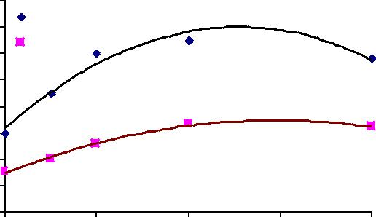
Doses de N (kg ha⁻¹)
PROPEX – modelo de artigo para revista eletrônica

referências, de acordo com a largura da tabela ou figura. Em caso de figura colorida, usar cores, padrões ou

texturas contrastantes.

Havendo necessidade, esse item também poderá ser subdividido, como visto em MATERIAL E MÉTODOS.

CONCLUSÕES

Usar o termo verbal na forma do presente do indicativo. Não repetir os resultados.

Inserir quantos itens forem necessários.

Figura 1. Produtividade do milho safra e safrinha em função das doses de nitrogênio (N) aplicadas, na região do Triângulo Mineiro – Minas Gerais.

Tabela 1. Teores de C na Humina (Hum) em dois solos sob diferentes sistemas de uso e manejo na zona da mata mineira

Solos/ | --- Profundidade (cm) ---- |  | Média
Tratamentos^{/1} | -- 0 a 10 -- | -- 10 a 20 --
 | --------- C-Hum (g kg⁻¹)---------
Latossolos (encosta)
ML | 16,65 | 11,33 | 13,99ª
PBs | 13,35 | 10,05 | 11,70b
PBc | 16,12 | 9,68 | 12,90ab
Média | 16,37ª | 10,35B
Cambissolos (aluvial)
MC | 21,90aA | 12,30abB | 17,10
CC | 23,10aA | 12,75aB | 17,93
CA | 23,28bA | 9,75bB | 11,51
MS | 10,88bA | 9,83bA | 10,35
Média | 17,29 | 11,16

^{/1} Tratamentos, onde, ML = mata latossolo; PBs = pastagem de braquiária não adubada; PBc = pastegem de braquiária adubada; MC = mata cambissolo; CC = Coast Cross; CA = cana-de-açúcar; MS= milho silagem

* médias seguida de letras minúsculas na coluna (dentro de cada solo) e maiúsculas na linha, não diferem entre si pelo teste de Tukey (P<0,05).

Como já mencionado acima, tanto tabelas como figuras podem ser inseridas no texto e logo após as

REFERÊNCIAS

EL NIÑO and La Niña. Disponível em: < http://www.stormfax.com/elnino.htm>. Acesso em 15 out. 2000. FONSECA, J.A. e MEURER, E.J. Inibição da absorção de magnésio pelo potássio em plântulas de milho em solução nutritiva. R. Bras. Ci. Solo, 21:47-50, 1997.

JACKSON, M.L. Chemical composition of soil. In: BEAR, F.E., ed. Chemistry of the soil. 2.ed. New York, Reinhold, 1964. p.71-141.

KONHNKE, H. Soil physics. 2.ed. New York, MacGraw Hill, 1969. 224p.

SILVA, M.L.N.; FREITAS, P.L.; BLANCANEAUX, P. e CURI, N. Índice de erosividade de chuva da região de Goiânia (GO). In: CONGRESSO LATINO AMERICANO DE CIÊNCIA DO SOLO. 13., 1996. Anais. Águas de Lindóia, Embrapa, 1996. CD-ROM

VETTORI, L. Ferro ―livre‖ por cálculo. In: CONGRESSO

BRASILEIRO DE CIÊNCIA DO SOLO, 15., Campinas, 1975. Anais. Campinas, Sociedade Brasileira de Ciência do Solo, 1976. p.127-128.

As referências devem respeitar as normas da ABNT vigente, tamanho da fonte 9, sem espaços entre as referencias. Devem estar em ordem alfabética, conforme os exemplos acima.

OBS: Se preferir pode inserir quebra de página ou quebra de coluna após as referências.

Tabela 2. Estoque de carbono das diversas frações da matéria orgânica do solo de acordo com o uso do solo, época e profundidade
Sistema de _{FLL}(1) _{FAF}(2) _{FAH}(3) _{FH}(4) _{SH}(5) _{COT}(6)
uso do solo
_{CS}(7)
PEUC-3⁽⁸⁾
PEUC-6⁽⁹⁾
PEUC-7⁽¹⁰⁾
CS
PEUC-3
PEUC-6
PEUC-7

⁽¹⁾Fração leve livre. ⁽²⁾Fração ácidos fúlvicos. ⁽³⁾Fração ácidos húmicos. ⁽⁴⁾Fração humina. ⁽⁵⁾Substâncias húmicas. ⁽⁶⁾Carbono orgânico total. ⁽⁷⁾Campo sujo. ⁽⁸⁾Povoamento de eucalipto aos 3 anos de idade. ⁽⁹⁾Povoamento de eucalipto aos 6 anos de idade. ⁽¹⁰⁾Povoamento de eucalipto aos 7 anos de
idade. Médias seguidas da mesma letra em cada coluna não diferem pelo teste Scott-Knott a 5%.

2

PROPEX – modelo de artigo para revista eletrônica

Precipitação (mm)

450 |  | Média de 10 anos
400 |  | Média de 10 anos
400 |  | Ano de 2002
350 |  | Ano de 2002
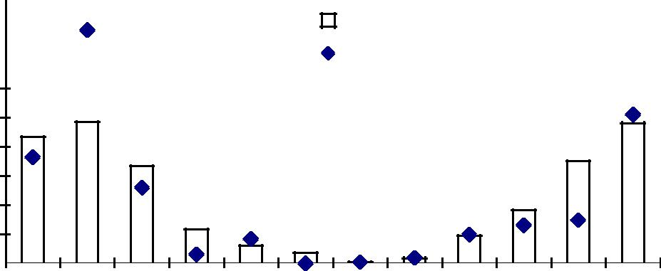
300

250

200

150

100

50

0

Jan Fev Mar Abr Mai Jun Jul Ago Set Out Nov Dez

Meses dos anos

Figura 2: Precipitação média mensal de 1992 até 2002 e precipitação média mensal de 2002 medidos na estação meteorologia CEPET/UFV de Capinópolis/MG.

OBS:

As tabelas, figuras, fotos ou imagens podem ser colocadas no texto logo após a chamada (quando couber) ou no final do trabalho (quando necessitar duas colunas).

Será considerado como Quadro, os dados apresentados em estrutura fechada, obtidos em outros trabalhos científicos

Os enunciados das tabelas ou figuras, bem como o interior das mesmas deverão ser no tamanho de letra 10. O rodapé das tabelas deverá ser fonte tamanho 8.

No enunciado das tabelas ou figuras tem um recuo de 0,7cm à esquerda depois da primeira linha, igual ao das referências.

Nas figuras (gráficos, fotos, desenhos ou ilustrações), não usar bordas.

3

